Творческий краткосрочный проект.
Оформление георгиевской ленточки ко Дню Победы.
Изготовление броши из георгиевской ленты».

Руководитель: Шульгина Марина Владимировна,
воспитатель ГБОУ СО
«Красноуфимская школа-интернат», Б/К.

Цель: создать условия для развития творческих способностей обучающихся через оформление георгиевской ленточки ко Дню Победы.
Задачи:
– формировать знания о приёмах работы «канзаши» рукоделия из лент и его виды;
– учить использовать различные аппликативные элементы для составления композиции;
– формировать умение составлять композицию;
– развивать у обучающихся творческое воображение, интерес к познавательной деятельности;
– воспитывать чувство патриотизма, гордости за Российскую армию, за своих близких, желание быть похожими на сильных и смелых воинов.
Оборудование: ножницы, клей, степлер, шаблоны, георгиевская лента, иголка, нитка, цветная лента, пинцет, свеча.
Возрастная группа: 11-15 лет
Ход занятия
Организационный момент.
Добрый день, уважаемые ученики. Рада приветствовать вас сегодня на нашем занятии. Желаю вам хорошего настроения и надеюсь, что это занятие вызовет у вас только положительные эмоции.
Хочу вам предложить поучаствовать в мастер-классе с георгиевской лентой, который будет посвящен предстоящему празднику «Дню Победы»
Георгиевская ленточка – это символ праздника, символ нашего уважения к людям, победившим в этой ужасной войне, уважения и памяти павшим. Это наша память, наше отношение к событиям, которые происходили с 1941 по 1945 год. Это погибшие бойцы и мирные труженики тыла, это блокадный Ленинград, это концлагеря, это сожженные деревни. Это наши деды и прадеды. Это наша боль, это наша гордость.
Увидев на улице человека с георгиевской ленточкой, понимаешь, что он так же как ты помнит и чтит, что слова о войне для него не простой набор звуков, что вся информация пропущена через сердце и сознание.
Традиция раздавать георгиевские ленточки появилась у нас совсем недавно, в 2005 году. Это была разовая акция, чтобы напомнить людям о войне, о великой победе. И это воодушевило людей, что все от мала до велика старались раздобыть ленточку и с гордостью прикрепить ее к своей одежде.
Цвета ленты – желто-оранжевый с черным означают огонь и дым. Это символ личной доблести солдата на поле битвы.
Мы будем изготавливать брошь из георгиевской ленточки (канзаши). Канзаши - это новый оригинальный вид японского декоративно-прикладного искусства, в основе которого лежит оригами. Рукодельницы создают цветы в стиле канзаши, а украсим мы эту брошь. цветами.
Георгиевская лента
Георгиевская лента – и порох, и огонь,
И горечь слёз, и радость Дня Победы.
Не просто гордый символ, а шёлковый погон,
За добрый мир, что нам добыли деды.Георгиевская лента – как выживший цветок,
Что видел злом загубленное детство,
Сожжённые селенья, руин смертельный смог…
Не просто символ – памяти наследство.
Георгиевская лента – двухцвет простых полос –
На фронтовых дорогах кровь и пламя,
И жизней эшелоны, ушедших под откос…
И злом исполосОванное знамя.
Георгиевская лента – и порох, и огонь –
И скорбь души, и солнце жизни новой.
Узор двухцветных линий – истории ладонь,
Судьбы орнамент… Памятное слово.
Практическая часть. Для работы нам понадобятся следующие материалы и инструменты:
- лента георгиевская
- основа для броши;
- декор (с российской или советской символикой атласные ленты триколор, бусинка);
- клеевой пистолет;
- зажигалка (свеча);
- пинцет;
- линейка;
- ножницы.
Мы разобрали, что необходимо для изготовления броши, теперь давайте разберем последовательность изготовления. Но для начала вспомним правила техники безопасности.
Правила по охране труда при работе с ножницами:
1. Ножницы должны иметь тупые, закругленные концы.
2. Работайте с хорошо отрегулированными и заточенными инструментами
3. Ножницы кладите кольцами к себе, а сомкнутыми лезвиями от себя.
4. Не оставляйте режущие инструменты раскрытыми.
5. Следите за движениями лезвий во время резания.
6. Передавайте ножницы кольцами вперед, держа за сомкнутые концы.
7. Не играйте режущими инструментами, не подносите к лицу.
8. Когда работаете ножницами, не ходите по кабинету. Работайте за столом.
9. Используйте эти инструменты только по назначению.
Правила по охране труда при работе со свечой и спичками, зажигалкой:
1. Убирайте распущенные волосы.
2. Не наклоняйтесь низко над пламенем свечи или спички.
3. Свеча должна находиться в стеклянной или жестяной посуде.
4. Сгоревшие спички не бросайте в урну, а складывайте их в стеклянную, жестяную посуду.
Правила по охране труда при работе с термопистолетом:
1. Не оставлять без присмотра.
2. При работе термопистолет ставить на подставку, а не класть на бок.
3. Работать только исправным инструментом.
4. Не прикасаться к кончику пистолета и трогать горячий клей.
5. По окончанию работы выключить.
Итак, приступим!
Для броши нам понадобятся георгиевская лента:
Инструкция по изготовлению | Фото/рисунок
Сначала сделаем основу из ленты.  Край ленты складываем вдвое и обрезаем ножницами. | 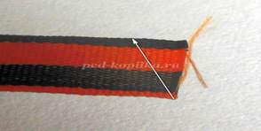
Такой способ обработки края ленты называется "флажок"  Обрезанные края обрабатываем над огнем свечи или зажигалкой | 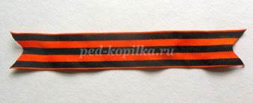
Формируем из ленты петельку. По линиям, указанным на фото, на внутреннюю сторону наносим клей, тем самым фиксируем заданную форму. Примечание: чем дальше друг от друга вы разведете края ленты, тем объемнее окажется верхняя часть (петелька). | 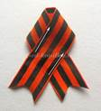
На оборотной стороне ленту тоже желательно зафиксировать. | 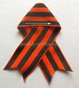
Основа готова. Приступаем непосредственно к выполнению цветов.  Края оставшихся трех отрезков обрабатываем над огнем, край фиксируем пинцетов во избежание ожогов.  На оборотную сторону термоклеем крепим основу для броши | 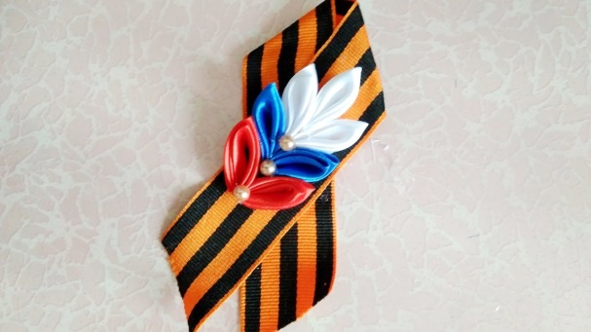
И оформляем цветами из лент триколор.
Готовим подарки, радуем близких и радуемся сами!

Уважаемые ребята, поздравляю всех с приближающимся праздником великой Победы! Желаю мирного неба и неиссякаемого вдохновения.
Всем желаю приятного творчества! Творите с удовольствием!

